# Aufgabe 1

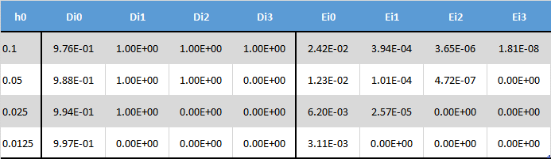

# Aufgabe 3

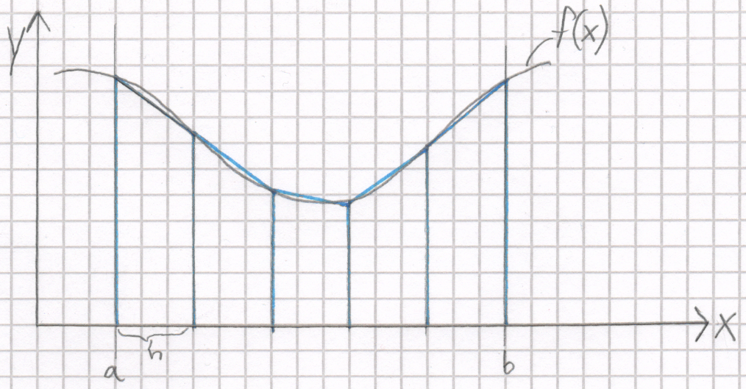

Beispiel:

,

Gegeben:

# Aufgabe 4

